MECH Lib (Server) 소개

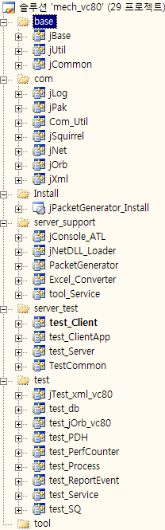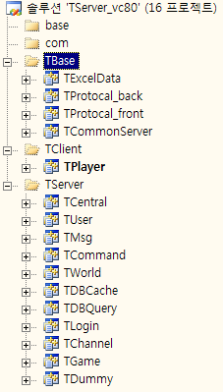

jXml.dll : xml라입.

jPak.dll : zlib을 사용한 리소스 패킹

jSquirrel.dll : lua와 비슷 스크립트.

jNet.dll : 네트웍 core 모듈.

jConsole_ATL.exe 소개

서버용 DLL 모듈들 (TCentrla, TUser, TWorld…. )을 동적으로 로딩하여 실행 시킬 수 있는 실행툴.

서버DLL모듈을 3가지 모드로 실행가능한데

첫째는 단순 콘솔창으로 실행.

두번째는 Windows Service모드로 실행 할수 있으며

세번째는 GM툴을 겸한 조작용 대화창 모드 입니다.

세번째는 아래 그림과 같이 콘솔창과 조작용 대화상자 두개의 창으로 이루어짐.

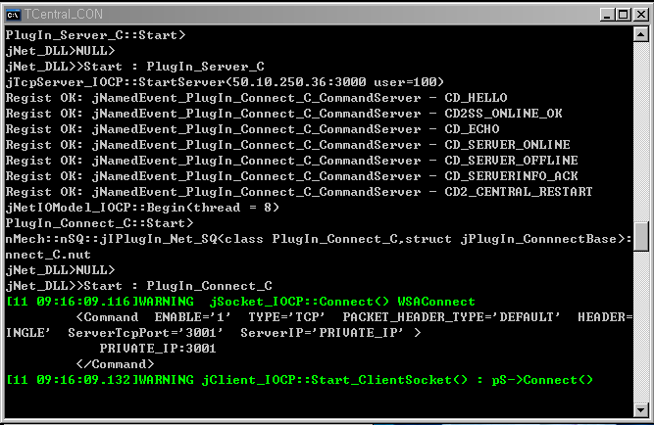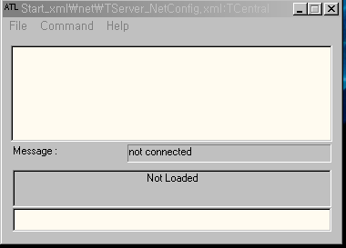

조작용 대화상자의 입력창에서 아래 화살키를 누르면 다음과 같이

실행 가능 명령 리스트가 뜹니다.

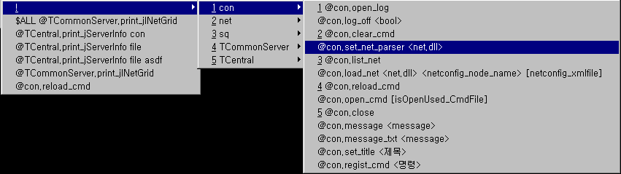

이런 실행가능한 명령들은 다음과 같은 code로 간단히 정의 가능합니다.

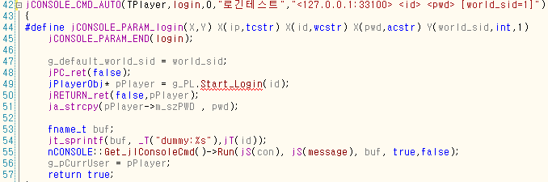

위의 명령 정의 함수는 조작용 대화상자에서 아래와 같이 입력하면 호출됩니다.

**@TPlayer.login , 127.0.0.1:33100 test_id test_pwd 1**

이렇게 정의된 콘솔 명령들은 스크립트 (Squirrel) 를 이용해 호출가능합니다.

서버 부하테스트를 할 때 각종 시뮬레이션 테스트가 쉽게 가능하며

게임 개발시 기능 테스트를 할 때 빠른 피드백으로 인해 개발시간이 단축됩니다.

jSquirrel.DLL 소개

* 스커럴 스크립트를 캡슐화 시킨 모듈.
* DLL 동적로딩을 통해 작동함. ( => 여러가지 이질적인 게임소스에 쉽게 작착이 가능)
* jSquirrel.dll의 설계 포인트는 게임시스템을 스크립트로 쉽게 바인딩 하기 위함입니다.
* lua 보다 더 풍부한 언어문맥을 제공해 주기 때문에 게임 로직을 스크립트로 구현시 코드량이 많이 줄게 되어 sw유지 보수에 용이 합니다.

스크립트와 바인딩 시킬 구조체가 다음과 같다면

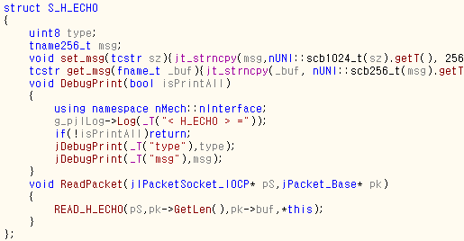

아래와 같이 코드를 작성하면 됩니다.

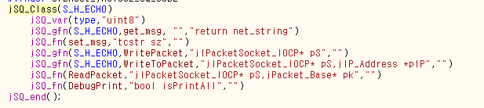

참고로 “uint8” 나 “return net_string” 과 같이 스트링 부분은 콘솔명령창에서 help 명령을 통해 명령사용법을 출력하기 위한 코드입니다.

jNet.dll 소개

주요 기능을 하는 네트웍 객체는 다음과 같습니다.

|  |  |
| --- | --- |
| IOCPSession | 부하테스트용 Client 작성과 같이 대규모 접속용 client socket을 관리해주는 객체 (IOCP) |
| jNetSession_Client | 단순 Client socket객체 ( event select) |
| jNetSessionCS | 자신이 서버이면서 client가 될수 있는 객체(event select) 방식 |
| TcpServer | TCP Server (ICOP) |
| TcpUdpServer | TCP와 UDP 겸용 서버 (IOCP) |
| UdpServer | UDP 서버. ( 케쥬얼 게임의 UDP릴레이, 홀펀칭 기능 수행을 이한 목적) |

이런 네트웍 객체는 게임상에서 XML 정의 스크립트와 RTTI객체정의를 통해 생성되어 사용됨.

# 네트웍 객체 XML정의 스크립트. ( test_server.xml)

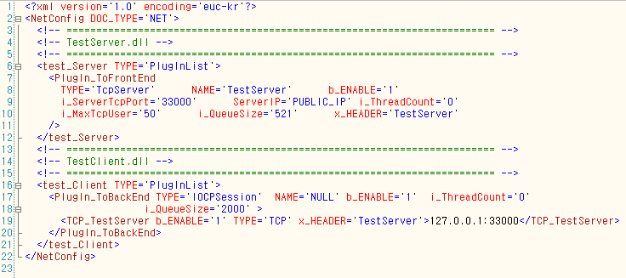

# 네트웍 객체 RTTI객체 정의

: 다음과 같이 템플릿 코드를 이용해 작성.

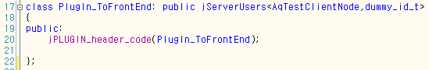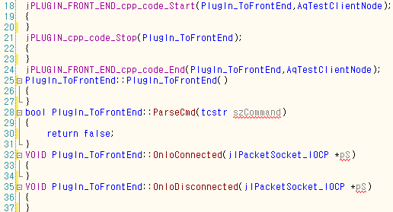

위와 같이 xml 과 RTTI 객체가 준비되면 다음과 같이 jNet.dll의 싱글톤 객체 g_jINet을 통해 네트웍통신이 시작됩니다.

jID* pDoc = g_jIXml->Load(“test_server.xml”);

jIElement* peNetConfig = pDoc->Find(“test_server”)

g_jINet->Init_Network(peNetConfig);

g_jINet->Start_Network(peNetConfig);